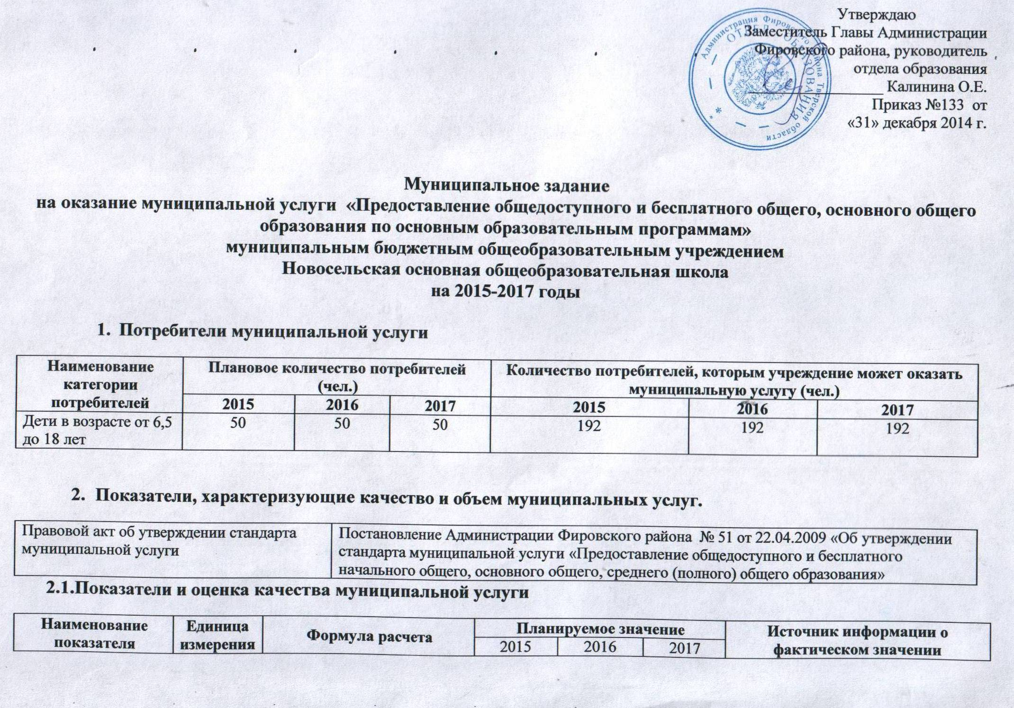
 |  |  |  |  |  | показателя
Доля потребителей (родителей), удовлетворенных качеством услуги | % | Оп/О*100, где Оп – число опрошенных, удовлетво-ренных качеством услуги  О – общее число опрошенных. | 95 | 95 | 95 | Определяется по результатам опросов родителей (1 раз в год)
Охват детей 6,5 -18 лет, проживающих в п. Сосновка, д.Коммуна, Кузне-цовской больнице, д. Кузнецово, Кислякова, Городок, с. Покровское ул. Центральная образовательными услугами | % | Од/О*100, где число детей, обучающихся в ОУ; О – количество детей 6,5 -18 лет, проживающих в п.Сосновка, д.Коммуна, Кузнецовской больнице | 100 | 100 | 100 | Форма федерального статистического наблюдения
Доля обучающихся 9-х классов ОУ, получивших аттестат об основном общем образовании | % | Оао/О*100, где Оао – количество обучающихся, получивших аттестат об основном общем образовании; О - количество обучающихся 9 класса в данный отчетный период. | 100 | 100 | 100 | Форма федерального статистического наблюдения
Количество обучающихся на один компьютер | ед. | Ок/К, где Ок – численность обучающихся ОУ; К – количество компьютеров | 4,2 | 4,2 | 4,2 | Форма федерального статистического наблюдения
Доля детей, охваченных организованными формами отдыха в каникулярное время | % | Оо/О*100, где Оо – количество детей, охваченных организованными формами отдыха в каникулярное время; О – общее количество обучающихся за отчетный период. | 87 | 87 | 87 | Данные общеобразовательного учреждения
Доля учителей, использующих современные образовательные технологии в образовательном процессе | % | Уи/У*100, где Уи – количество учителей, использующих современные образовательные технологии в образовательном процессе; У – общее количество учи-телей за отчетный период. | 71 | 72 | 72 | Данные общеобразовательного учреждения
Число учебных кабинетов, оснащенных автоматизированным рабочим местом учителя | ед. | Абсолютная величина | 5 | 6 | 7 | Данные общеобразовательного учреждения
Доля компьютеров, используемых в ОУ руководством, учителями и учениками входящих в школьную локальную сеть и подключенных к сети Интернет | % | Ки/К*100, где Ки – количество компьютеров, входящих в школьную локальную сеть и подключенных к сети Интернет; К – общее количество компьютеров в ОУ. | 50 | 60 | 70 | Данные общеобразовательного учреждения
Число обучающихся, которые в отчетном периоде во время нахождения в ОУ получили травмы | чел. | Абсолютная величина | 0 | 0 | 0 | Данные общеобразовательного учреждения
Количество обоснованных жалоб потребителей муниципальной услуги | ед. | Абсолютная величина | 0 | 0 | 0 | Определяется на основании анализа жалоб потребителей

  - Объемы оказания муниципальной услуги
Наименование показателя | Единица измерения | Планируемые объемы оказания муниципальной услуги |  |  | Источник информации о фактическом значении показателя
 |  | 2015 | 2016 | 2017
Натуральные показатели:
Количество обучающихся | чел. | 50 | 50 | 50 | Отчет заместителя директора по УВР
Стоимость оказания муниципальной услуги | руб. | 5598000,00 | 5598000,00 | 5598000,00 | Отчет об исполнении бюджета
Справочно: цена оказания муниципальной услуги | руб. за месяц за одного ребенка | 9330,00 | 9330,00 | 9330,00 | Отчет об исполнении бюджета
- Порядок оказания муниципальной услуги
Правовой акт, утвердивший стандарт муниципальной услуги | Постановление Администрации Фировского района № 51 от 22.04.2009 « Об утверждении стандарта муниципальной услуги «Предоставление общедоступного и бесплатного начального общего, основного общего, среднего (полного) общего образования»
Правовой акт, утвердивший административный регламент муниципальной услуги
Основные процедуры оказания муниципальной услуги | Установлены в п.п. 2.-7 стандарта муниципальной услуги
- Предельные цены (тарифы) на оплату муниципальной услуги
Значение предельных цен (тарифов) на оказание муниципальной услуги | Правовые акты

5. Порядок контроля за выполнением муниципального задания
Форма | Периодичность | Орган местного самоуправления, осуществляющий контроль за выполнением муниципального задания
Последующий контроль при осуществлении плановых проверок | В соответствии с утвержденным планом-графиком | Отдел образования Администрации Фировского района
Последующий контроль при осуществлении внеплановых проверок | По мере необходимости | Отдел образования Администрации Фировского района
Последующий контроль в рамках проведения камеральных проверок | Ежегодно в рамках проверки отчета о выполнении муниципального задания | Отдел образования Администрации Фировского района

6. Основания для досрочного прекращения муниципального задания
Ликвидация муниципального общеобразовательного учреждения.

